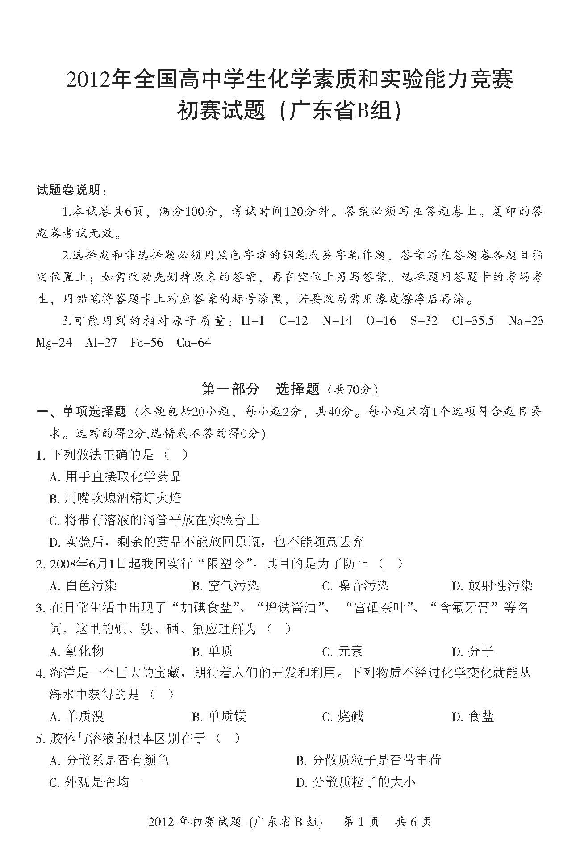

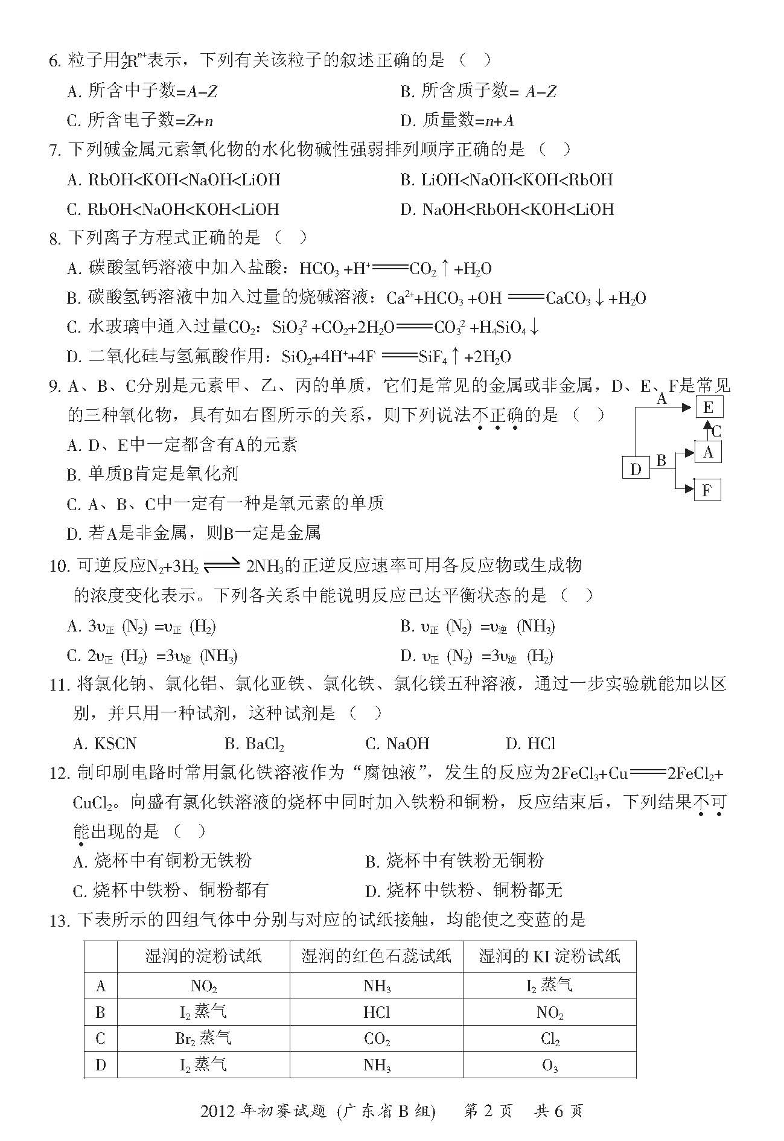

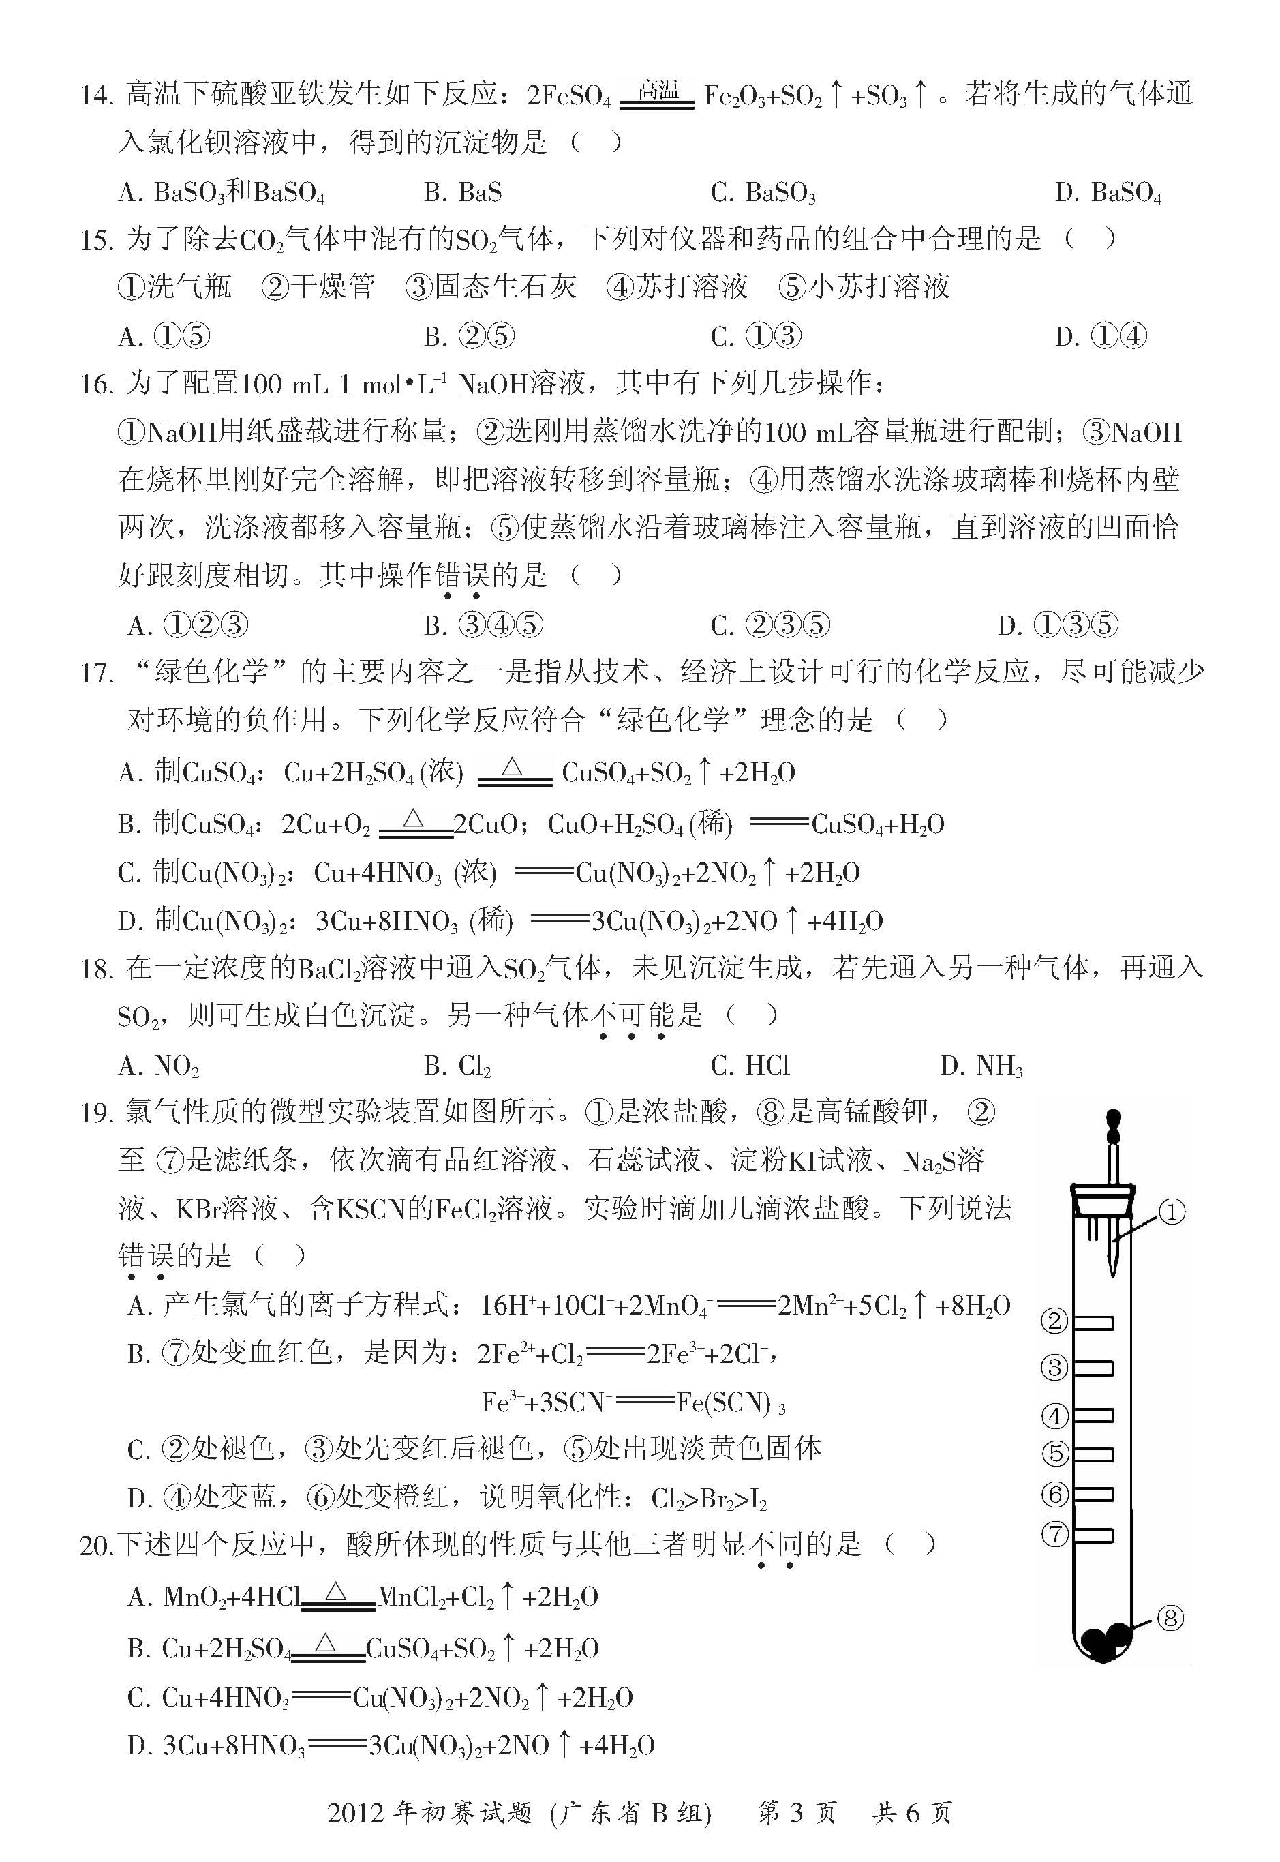

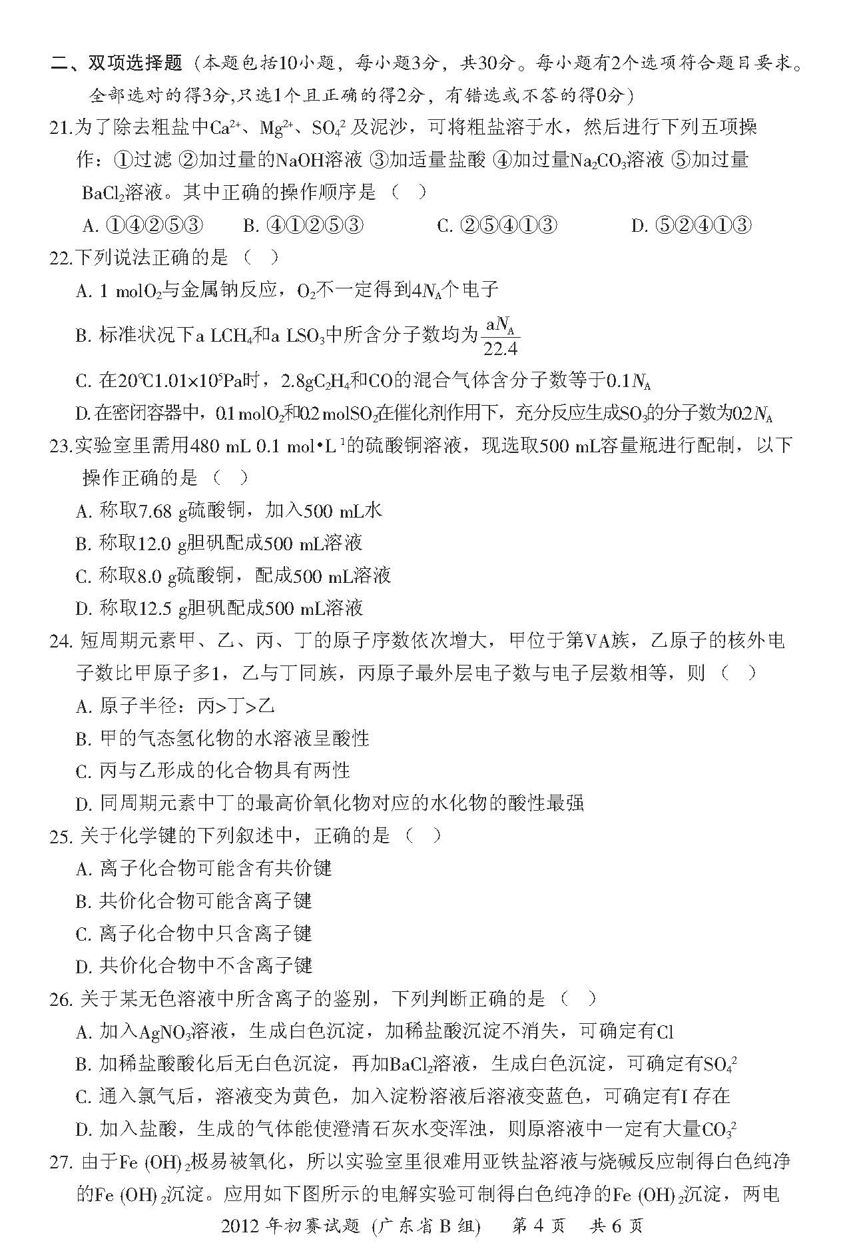

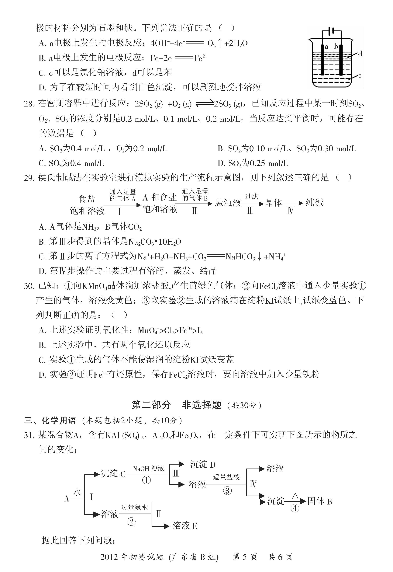

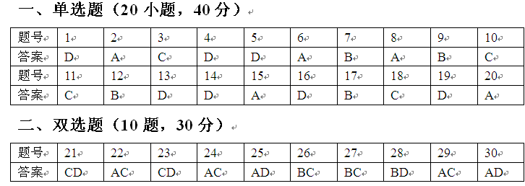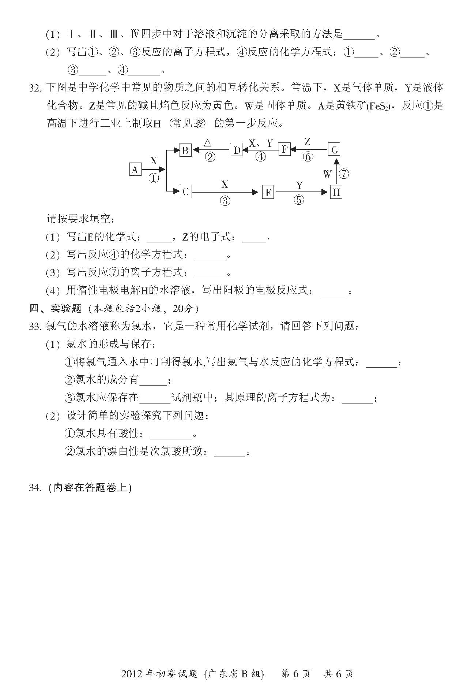



**三、化学用语（10分）**

**31、（5分）**（1）过滤。（1分）

（2）Al2O3+2OH-=2AlO2-+H2O （1分） Al3++3NH3•H2O=Al(OH)3↓+3NH4+ （1分）

AlO2-+H++H2O=Al(OH)3↓ （1分） 2Al(OH)3Al2O3+3H2O （1分）

**32、（5分）**

（1）SO3 （1分）  （1分）（2）4Fe(OH)2+O2+2H2O=4Fe(OH)3 （1分）

（3）Fe+2H+=Fe2++H2↑ （1分）（4）4OH-+4e-=2H2O+O2↑ （1分）

**四、实验题（20分）**

**33、（10分）**（1）①Cl2+H2O=HCl+HClO （1分）

②Cl2、H2O、HClO、H+、Cl-、ClO-、OH- （1分）

③棕色（细口玻璃） （1分） HClO H++Cl-+O2↑ （1分）

（2）①取1～2mLNaHCO3于试管中，滴加少量氯水，若有气泡产生 （1分），并用澄清石灰水湿润过的烧杯罩在试管口上方，烧杯内壁产生白色物质，证明氯水显酸性。（其它合理答案都给分） （1分）

②将有色布条放入盛有盐酸的小烧杯中，有色布条不褪色；说明水、H+、Cl-没有漂白性。 （1分） 将干燥的有色布条放入盛有干燥氯气的集气瓶中，有色布条不褪色；说明Cl2没有漂白性。 （1分）将用水湿润过的有色布条放入盛有干燥氯气的集气瓶中，有色布条褪色 。（1分） 综上实验和结论，氯水的漂白性，属次氯酸所致。 （1分）

**34、（10分）**（1）（共3分。每一横排填对应内容全对，得1分）

|  |  |  |  |  |
| --- | --- | --- | --- | --- |
| ② | 298 | 细颗粒 | 4.00 | (Ⅰ)  (Ⅱ) ③  (Ⅲ) ④ |
| ③ | 308 | 细颗粒 | 2.00 |
| ④ | 298 | 片状 | 2.00 |

（2）（1分）

|  |  |  |  |
| --- | --- | --- | --- |
| 0 | 5 | 7.5 | 6 |

（3）（2分）

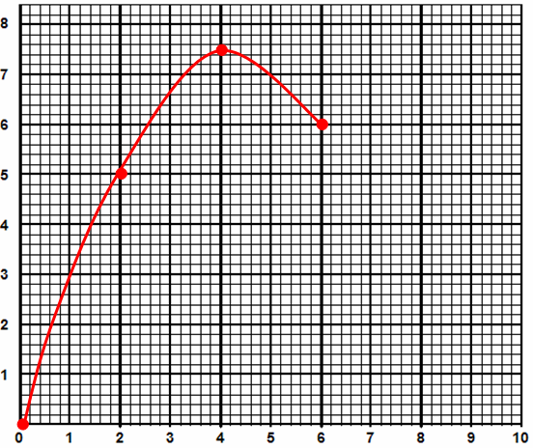

（4）由于锌和盐酸的反应是放热反应，反应开始一段时间内（前4分钟以内），虽然盐酸浓度逐渐减小，但反应放热使温度逐渐升高，且温度影响起决定性作用，加快反应速率。 （2分） 反应到一定程度时（4分钟之后），反应温度不再呈增大趋势，盐酸（H+）浓度不断减小，且浓度因素起决定性作用，反应速率减慢。（2分）